2015-2016学年度剑河县民族中学高一3月月考生物试题
考试时间：90分钟 试卷满分：90分

一、选择题（1-30题每题1分，31-40题每题1.5分，共45分）
1.下列对各种生物大分子合成场所的叙述,正确的是( )
A.小鼠细胞在高尔基体中合成纤维素
 B.叶肉细胞在叶绿体外膜上合成淀粉
C.噬菌体在细菌细胞核内合成DNA
D.发菜在核糖体上合成光合作用相关酶
2.下列关于细胞器的说法正确的是：
A.所有的植物细胞都含有叶绿体
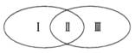
B.核糖体，中心体、溶酶体都无膜结构
C.有高尔基体的细胞不一定能分泌蛋白质
D.具有双层膜细胞器有叶绿体，线粒体，细胞核
Ziyuanku.com3.下列四项分析与右图所示模型相符的是
A.如Ⅰ.Ⅲ分别表示高等动物细胞和高等植物细胞的结构，则Ⅱ可表示液泡
B.如Ⅰ.Ⅲ分别表示协助扩散和主动运输的条件，则Ⅱ应表示载体蛋白
C.如Ⅰ.Ⅲ分别表示有丝分裂和无丝分裂的过程，则Ⅱ应包括核膜周期性消失和重建
D.如Ⅰ.Ⅲ分别表示细胞分化和细胞癌变的特征，则Ⅱ表示遗传信息的改变
4.以下与酶有关的叙述,正确的是：
A.有氧呼吸酶一定在线粒体中起作用
B.人体不是所有细胞都有有氧呼吸酶
C 酶都是由分泌细胞合成的,具有高效性和专一性
D.植物细胞中有合成糖元的酶
5.关于酶的叙述，错误的是（ ）
A.同一种酶可存在于分化程度不同的活细胞中
B.酶既可以作为催化剂，也可以作为另一个化学反应的底物
C.酶通过降低化学反应的活化能来提高化学反应速度
D.低温能降低酶活性的原因是其破坏了酶的空间结构
6.下列关于ATP的说法中，正确的是( )
A.有氧呼吸和无氧呼吸的全过程都有ATP的合成
B.洋葱表皮细胞中能形成ATP的细胞器只有线粒体
C.细胞吸收钾离子的过程中，ATP中高能磷酸键的能量都会释放出来
D.只要提供O₂，线粒体就能为叶绿体提供CO₂和ATP
7、丙酮酸是很多代谢的中间产物，下列有关叙述中正确的是
A. 丙酮酸彻底氧化分解释放的能量少量储存在ATP中
B. 丙酮酸到乳酸的阶段可发生在水稻细胞中
C.催化丙酮酸氧化分解的场所只在线粒体基质中
D.丙酮酸彻底氧化分解的产物是CO₂和酒精
8.下列关于光合作用的叙述，正确的是( )
A.根据植物释放的O₂量，可以计算光合作用中有机物的积累量
B.温室大棚采用红色薄膜可以有效提高作物产量
C.停止光照，暗反应很快会停止；停止供应CO₂则光反应不受影响
D.光合作用光反应把光能转化为稳定化学能
9、下列有关盐酸使用的说法正确的是
A.盐酸解离根尖的同时也为龙胆紫染色创造酸性环境
B.盐酸处理细胞有利于健那绿对线粒体染色
C.盐酸处理染色质能促进DNA与吡罗红结合
D.盐酸浓度过高会破坏过氧化氢酶的空间结构导致其失活
10.下列关于生物学实验原理、方法和步骤分析的叙述中，正确的是
A.氢氧化钠在琼脂块上的扩散深度可以反映物质运输的效率
B.选用紫色洋葱鳞片叶表皮细胞观察质壁分离现象时，观察不到染色体[
C.科学家运用荧光标记法，认识了细胞膜的磷脂双分子层
D.绿叶中色素提取的原理是色素能溶于有机溶剂且在其中的溶解度不同
11.下列关于细胞周期的叙述,不正确的是( )
A.抑癌基因主要阻止细胞不正常的增殖
B.温度和pH影响动物细胞培养的细胞周期
C.已分化的细胞都失去细胞周期
D.无论什么生物，在细胞周期中，都是分裂间期比分裂期时间长
12.下列关于“观察洋葱根尖分生组织细胞有丝分裂”的叙述，错误的是
A.解离和压片都有利于根尖分生区细胞分散
来源：www.ziyuanku.comB.先用低倍镜找到分生区细胞，再换用高倍镜观察
C.显微镜下只有少数细胞中能观察到染色体
D.根据细胞内染色体的形态就可判断有丝分裂各时期
13.如图1和图2表示有丝分裂不同时期染色体和核DNA的数量关系，下列有关叙述不正确的是（ ）
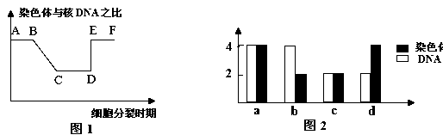
染色体
DNA

A.图2中a对应图1中的A→B段，c对应图1中的E→F段
B.图1中D→E段的细胞染色体数目加倍，但核DNA含量不变
C.观察染色体形态和数目的最佳时期处于图1的C→D段
D.有丝分裂过程不会出现图2中d所示的情况
14.下列关于人体造血干细胞的叙述,错误的是( )
A.造血干细胞分化为白细胞的过程是可逆的
B.造血干细胞与成熟红细胞中的酶存在差异
C.造血干细胞已经发生了分化
D.造血干细胞分化形成的红细胞和白细胞寿命不同
15.蛙的受精卵发育成蝌蚪的过程中,下列行为在细胞内不能发生的是( )
A. DNA复制 B.同源染色体的分离
C. 基因的选择性表达 D.姐妹染色单体的分开
16.比较胚胎干细胞与唾液腺细胞，相同的是
A. 线粒体的功能 B. 发育的全能性
C. 内质网上核糖体的数量 D. 膜蛋白的种类和数量
17.下列关于细胞知识的叙述中，正确的选项是
A.癌细胞在任何条件都可无限增殖
B.大肠杆菌细胞分裂前期时，每个细胞中含有两个中心体
C.神经干细胞分化成各种神经细胞的过程表现了细胞的全能性
D.衰老的细胞有些酶活性降低导致细胞代谢减缓
18.下列有关细胞分化、衰老、凋亡和癌变的说法中，正确的是
A.细胞衰老可导致个体衰老、细胞凋亡会引起细胞死亡，都对机体有害
B.衰老细胞与正常细胞的遗传物质不同
C.细胞的分化、凋亡和癌变都跟基因有关
D.细胞在不利因素的影响下会发生凋亡，正常机体不会发生
19.癌细胞中有延长端粒的端粒酶，正常细胞中的端粒会随着细胞分裂次数增多而变短。推测导致正常细胞不能无限增殖的根本原因最可能是( )
A.缺少合成端粒酶的氨基酸 B.缺少控制端粒酶合成的基因
C.控制端粒酶合成的基因没有表达 D.体细胞中没有端粒酶
20.下列关于细胞癌变的叙述,错误的是( )
A.石棉和黄曲霉毒素是不同类型的致癌因子
B.癌变前后,细胞的形态和结构有明显差别
C.病毒癌基因可整合到宿主基因组诱发癌变
D.机体对癌变细胞的清除属于细胞凋亡
21.下列有关遗传的基本概念说法正确的是（ ）
A.绵羊的长毛与短毛.棉花的细绒与长绒都属于相对性状
B.隐性性状是指生物体不能表现出来的性状
C.性状分离是指杂种显性个体自交产生显性和隐性的后代
D.表现型相同的生物，基因型一定相同
22.下列有关孟德尔“假说—演绎法”的叙述，正确的是（ ）
A.在一对相对性状的遗传实验中提出了性状是由染色体上的遗传因子控制
B.设计测交实验是对假设的检验
C.体细胞中遗传因子成对存在，配子中遗传因子成单存在属于假说的内容
D.提出问题是建立在测交实验基础上的
23.一对正常的夫妇生了四个孩子，三个正常一个白化病，对这种现象最好的解释是( )
A.3：1符合基因的分离定律
B.这对夫妇都含有白化病基因，在每胎生育中都有出现白化病的可能性
C.基因不能自由组合，产生了误差
D.白化病基因与正常基因发生了互换
24.下列叙述中，不能说明“基因和染色体行为存在平行关系”的是（ ）
A.基因是完整和独立的，染色体在配子形成和受精过程中也有绝对稳定的形态结构
B.非等位基因随非同源染色体的自由组合而组合
C.形成配子时基因和染色体数目均减半
D.在体细胞中基因是成对存在，染色体也是成对的
25.在孟德尔的一对相对性状的杂交实验中，具有1∶1比例的是( )
①子一代的性状分离比 ②子一代的配子类型比 ③测交后代的表现型比
Ziyuanku.com④子二代的基因型比 ⑤测交后代的基因型比[
A.①③④ B.②④⑤ C.②③⑤ D.①③⑤
26.下列叙述正确的是( )
A.孟德尔定律支持融合遗传的观点
B.孟德尔定律描述的过程发生在有丝分裂中
C.按照孟德尔定律,AaBbCcDd个体自交,子代基因型有16种
D.按照孟德尔定律,对AaBbCc个体进行测交,测交子代基因型有8种
27.有关双杂合子黄色圆粒豌豆自交的表述，正确的是（ ）
A.其自交后代有9种表现型
B.F₁产生的精子中，YR和yr的比例为1∶1
C.F₁产生YR的卵细胞和YR的精子的数量比为1∶1
D.基因的自由组合定律是指F₁产生的4种精子和4种卵细胞自由结合
28.一位同学学完“减数分裂和受精作用”一节后，深有感触，于是在笔记本上写下了下面4句话，请你帮他判断一下哪句话是正确的（ ）
A.我细胞内的遗传物质一半来自于爸爸，一半来自于妈妈
B.我和我弟弟的父母是相同的，所以我们细胞内的遗传物质也是一样的
C.细胞内的每一对同源染色体大小都是相同的
D.我细胞内的每一对同源染色体都是父母共同提供的
29.下列有关精子和卵细胞形成的说法正确的是（ ）
A.二者形成过程中都有联会、四分体、同源染色体分离、非同源染色体自由组合现象
B.精子和卵细胞形成过程中不同的地方是精子需变形，卵细胞不变形，其余完全相同
C.二者形成过程中都有染色体的均分，二者所含遗传物质均是正常体细胞的一半
D.形成100个受精卵，至少需要100个精原细胞和100个卵原细胞

30.下列关于孟德尔自由组合定律解释的叙述错误的是
A.非同源染色体上的非等位基因的分离或组合是互不干扰的
B.同源染色体上的一对等位基因各自独立，互不混杂
C.同源染色体上的等位基因分离，非等位基因自由组合
D.控制两对相对性状的等位基因分别位于两对同源染色体上
31. 现有一高茎豌豆品种，含有隐性基因d的花粉有50%的死亡率，则自然种植后代的基因型比例是
A. 2∶3∶1 B.4∶4∶1 C. 1∶1∶1 D.1∶2∶1
32.下列有关生物学内容的描述正确的有（ ）
①病毒虽无细胞结构，但可以通过分裂繁殖后代；
②哺乳动物成熟的红细胞有氧呼吸的产物是二氧化碳和水；
③剧烈运动时肌肉细胞消耗ATP的速率大大超过其合成速率；
ziyuanku.com④细胞膜上蛋白质的功能主要有识别、运输等；
⑤人精原细胞减数分裂产生精子过程中，染色体只复制一次；
⑥乳腺细胞比肌肉细胞含有较多的高尔基体和内质网.
A.一项 B.两项 C.三项 D.四项
33.已知玉米高秆（D）对矮秆（d）为显性，抗病（R）对易感病（r）为显性，控制上述性状的基因独立遗传。现用两个纯种的玉米品种甲（DDRR）和乙（ddrr）杂交得F₁，再用F₁与玉米丙杂交（图1），结果如图2所示，分析玉米丙的基因型为：
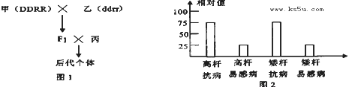

A.DdRr B.ddRR C.Ddrr D. ddRr
34.甲、乙两位同学分别用小球做遗传规律模拟实验。甲同学每次分别从Ⅰ、Ⅱ小桶中随机抓取一个小球并记录字母组合；乙同学每次分别从Ⅲ、Ⅳ小桶中随机抓取一个小球并记录字母组合。将抓取的小球分别放回原来小桶后，再多次重复。分析下列叙述，正确的是
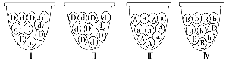

A.甲同学的实验可模拟非同源染色体上非等位基因自由组合的过程
B.实验中每只小桶内两种小球的数量和小球总数都必须相等
C.甲、乙重复100次实验后，Dd和AB组合的概率约为1/2和1/4
D.乙同学的实验模拟遗传因子的分离和配子随机结合的过程
35.已知玉米有色籽粒对无色籽粒是显性。现将一有色籽粒的植株X进行测交，后代出现有色籽粒与无色籽粒的比是1∶3，对这种杂交现象的推测正确的是
A.测交后代的有色籽粒的基因型与植株X相同
B.玉米的有、无色籽粒遗传不遵循基因的分离定律
C.玉米的有、无色籽粒是由一对等位基因控制的
D.测交后代的无色籽粒的基因型有两种
36.a和b是属于同一种生物的两个细胞，通过对两细胞核中DNA分子的测量发现，a细胞中DNA重量是b细胞的DNA的重量的两倍，最可能的解释是
A.a细胞正处于有丝分裂后期，b细胞正处于减数第一次分裂后期
B.a细胞是通过有丝分裂产生的，b细胞是通过减数分裂产生的
C.a细胞是体细胞，b细胞是初级精母细胞
D.a细胞正处于减数第二次分裂后期，b细胞正处于有丝分裂后期
37.在某哺乳动物(体细胞染色体数＝20)的睾丸中，细胞甲和细胞乙的染色体、染色单体、核DNA分子数依次是20、40、40和10、20、20。下列关于细胞甲和细胞乙的分裂方式的判断，正确的是( )
A.细胞甲和细胞乙一定都在进行减数分裂
B.细胞甲和细胞乙一定都在进行有丝分裂
C.细胞甲不可能在进行减数分裂，细胞乙一定在进行减数分裂
D.细胞甲可能在进行减数分裂，细胞乙一定在进行减数分裂
来源：www.ziyuanku.com38、人的黑发对金黄色发为显性，由位于常染色体上的一对基因控制，一对夫妇全为杂合体黑发，他们的两个孩子中，先生一个黑发，后生一个金黄色发的概率（ ）
A.1/16 B.3/16 C.6/16 D.9/16
39.下图表示某二倍体生物细胞分裂和受精作用过程中,核DNA含量和染色体数目的变化,正确的是( )
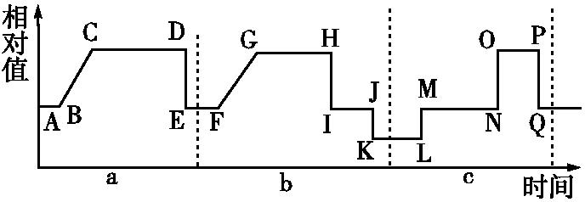
A.孟德尔遗传规律的实质在LM段得以体现
B.a、c两段分别表示染色体和DNA数量变化
C.图中GH段和OP段，细胞中含有的染色体数相等
D.EF、KL段不存在染色单体
40.关于同一人体中细胞有丝分裂和减数第二次分裂的叙述，正确的是（ ）
A.两者前期染色体数目相同，染色体行为和DNA分子数目不同
B.两者中期染色体数目不同，染色体行为和DNA分子数目相同
C.两者后期染色体和DNA分子数目不同，染色体行为相同
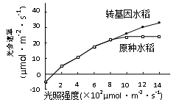
D.两者后期染色体行为和数目相同，DNA分子数目不同
二、非选择题（4小题，共45分）
41.（11分）将玉米的PEPC酶基因导入水稻后，测得光照强度对转基因水稻和原种水稻光合速率的影响结果，如下图所示。
(1)水稻叶肉细胞进行光合作用光反应的场所是_______。水稻成熟后叶片逐渐变黄,原因是叶绿素含量减少而 (填色素名称)的含量基本不变。
(2) CO₂通过气孔进人叶肉细胞后，首先与__________结合而被固定，固定产物的还原需要光反应提供__________。光合作用产生的有机物主要以蔗糖的形式运输至种子。种子细胞内的蔗糖浓度比细胞外高,说明种子细胞吸收蔗糖的跨(穿)膜运输方式是 。
(3)培育转基因水稻时需要将已导入玉米的PEPC酶基因的________叶肉细胞放在特定的培养基上培育出转基因水稻幼苗，该过程实现了__________________。
(4)光照强度为6×10²μmol·m⁻²·s⁻¹时，影响转基因水稻光合速率的主要因素是＿__________；光照强度为12×10²μmol·m⁻²·s⁻¹时，转基因水稻的总光合速率约为________μmol·m⁻²·s⁻¹。
(5)结合图中信息，推测PEPC酶所起的作用是______________________________；转基因水稻更适宜栽种在____________________环境中。
42.（11分）下图1表示科学家研究创造“人造生命”的过程,图2是山羊细胞(假设2N=4)的部分生命过程。请据图回答:
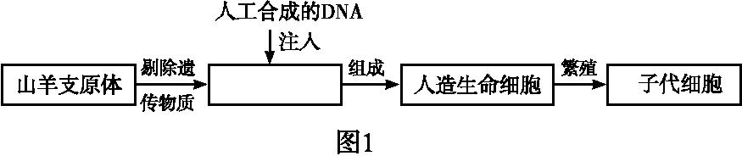
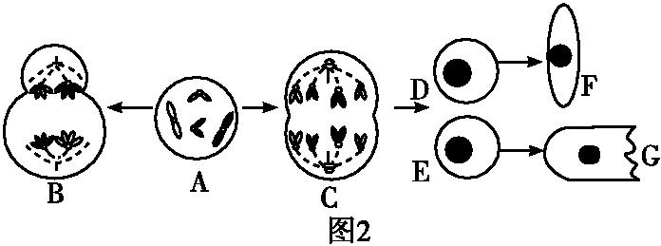
(1)山羊细胞与山羊支原体细胞在结构上的根本区别是 。
(2) “人造生命”细胞具有的细胞器是 ,图2中若G细胞合成并分泌蛋白质需要哪些具膜细胞器协助 。
(3)图2中C细胞所处的细胞分裂时期为 ,含有 条染色体, 个DNA, 条染色单体,B细胞的子细胞是 。
(4) F、G细胞在形态和细胞内 的种类和数量上出现了稳定性差异,其根本原因是 。
(5)若G细胞表示癌细胞，原癌基因的作用是 。
43.（14分）老鼠皮毛的颜色黄色对非黄色为显性(用A、a表示)，正常耳朵对卷耳为显性(用T、t表示)，控制该两对性状的基因独立遗传。请回答问题。
(1)若只考虑其中一对相对性状：
①要在一个繁殖季确定一只正常耳朵雄鼠的基因型，请简单设计一个实验方案________________________________________________________________________ ________________________________________________________________________ 。
②将AA与aa雌雄老鼠杂交得F₁，F₁中雌雄相互交配得F₂，再将F₂中所有黄色老鼠进行测交，后代的表现型及比例为_______________________________。
www.ziyuanku.com(2)若同时考虑两对相对性状
来源：ziyuanku.com①基因型为AaTT和aaTt雌雄老鼠杂交，aaTt亲本产生的配子种类及比例是________________。子一代的基因型及比例为_______________________________。
②若黄毛纯合个体胚胎致死，选取若干基因型为AaTt雌雄老鼠杂交，子一代的表现型及比例为_______________________________。
（3）若鼠的皮毛颜色受两对等位基因控制（分别是A、a和B、b基因），用黄色和白色老鼠杂交，子一代全为黄色，子一代雌雄老鼠交配，子二代表现型及比例为黄色：灰色：白色=9:6:1，则亲本老鼠的基因型为 ，对子一代老鼠进行测交，预测子代表现型及比例为： 。
44、（9分）果蝇的繁殖能力强，相对性状明显，是常用的遗传试验材料。请回答下列问题。
（1）摩尔根利用果蝇作为实验材料证明基因在染色体上所用的方法是_________________。摩尔根在果蝇杂交实验中得到的结果是_______________________________________________，
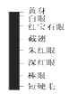
对此，摩尔根做出假设____________________________________。
（2）请用遗传图解写出摩尔根验证假设的过程。

(3)右图表示果蝇甲某染色体上的部分基因，朱红眼基因与深红眼基因是 （填“等位基因”或“非等位基因”）关系，该图说明基因在染色体上 。
高一生物答案
题号 | 1 | 2 | 3 | 4 | 5 | 6 | 7 | 8 | 9 | 10
答案 | D | C | B | B | D | B | A | A | D | B
题号 | 11 | 12 | 13 | 14 | 15 | 16 | 17[ | 18 | 19 | 20
答案 | C | D | A | A | B | A | D | C | C | A
题号 | 21 | 22 | 23 | 24 | 25 | 26 | 27 | 28 | 29 | 30
答案 | C | C | B | A | C | D | B | D | A | C
题号 | 31 | 32 | 33 | 34 | 35 | 36 | 37 | 38 | 39 | 40
答案 | A | C | D | C | A | B | D | B | D | C
41.(1)叶绿体类囊体薄膜 类胡萝卜素（或叶黄素和胡萝卜素）
（2）C₅ ATP和【H】 主动运输 （3）离体 植物细胞全能性
（4）光照强度 35左右都可 （5）提高光合作用速率 较强光照强度
42.（1）有以核膜为界限的细胞核
（2）核糖体 内质网、高尔基体、线粒体
（3）有丝分裂后期 8 8 0 次级卵母细胞和第一极体
（4）蛋白质 基因的选择性表达
（5）调节细胞周期，控制细胞生长和分裂的进程
43.（1）①将待测雄鼠分别与多只卷耳雌鼠测交，若后代出现卷耳鼠则为Tt，不出现卷耳鼠则为TT ②黄色∶非黄色＝2∶1
（2）①aT:at=1:1 AaTT: AaTt:aaTT: aaTt=1:1:1:1
②黄色正常耳：黄色卷耳：非黄色正常耳：非黄色卷耳=6:2:3:1
（3）AABB和aabb 黄色：灰色：白色=1:2:1
44.（1）假说演绎法 果蝇的红眼和白眼是受一对等位基因控制的，符合分离定律，但是白眼性状的表现总是与性别相联系 控制白眼的基因在X染色体上,而Y染色体不含有它的等位基因
（2）测交 F1红眼（雄 ） F2白眼（雌）
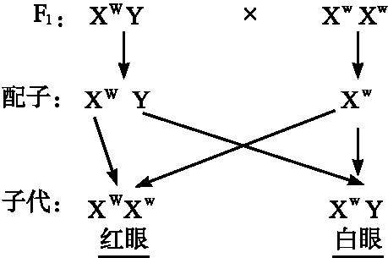

比例 1 ： 1

或者 测交 F1红眼（雌） P白眼（雄）
X^{W}X^{w} X^{w}Y

配子 X^{W} X^{w} X^{w} Y

子代 X^{W} X^{w} X^{W} Y X^{w} X^{w} X^{w} Y
红眼（雌） 红眼（雄） 白眼（雌） 白眼（雄）
比例 1 ： 1 ： 1 ： 1
（3）非等位基因 呈线性排列

